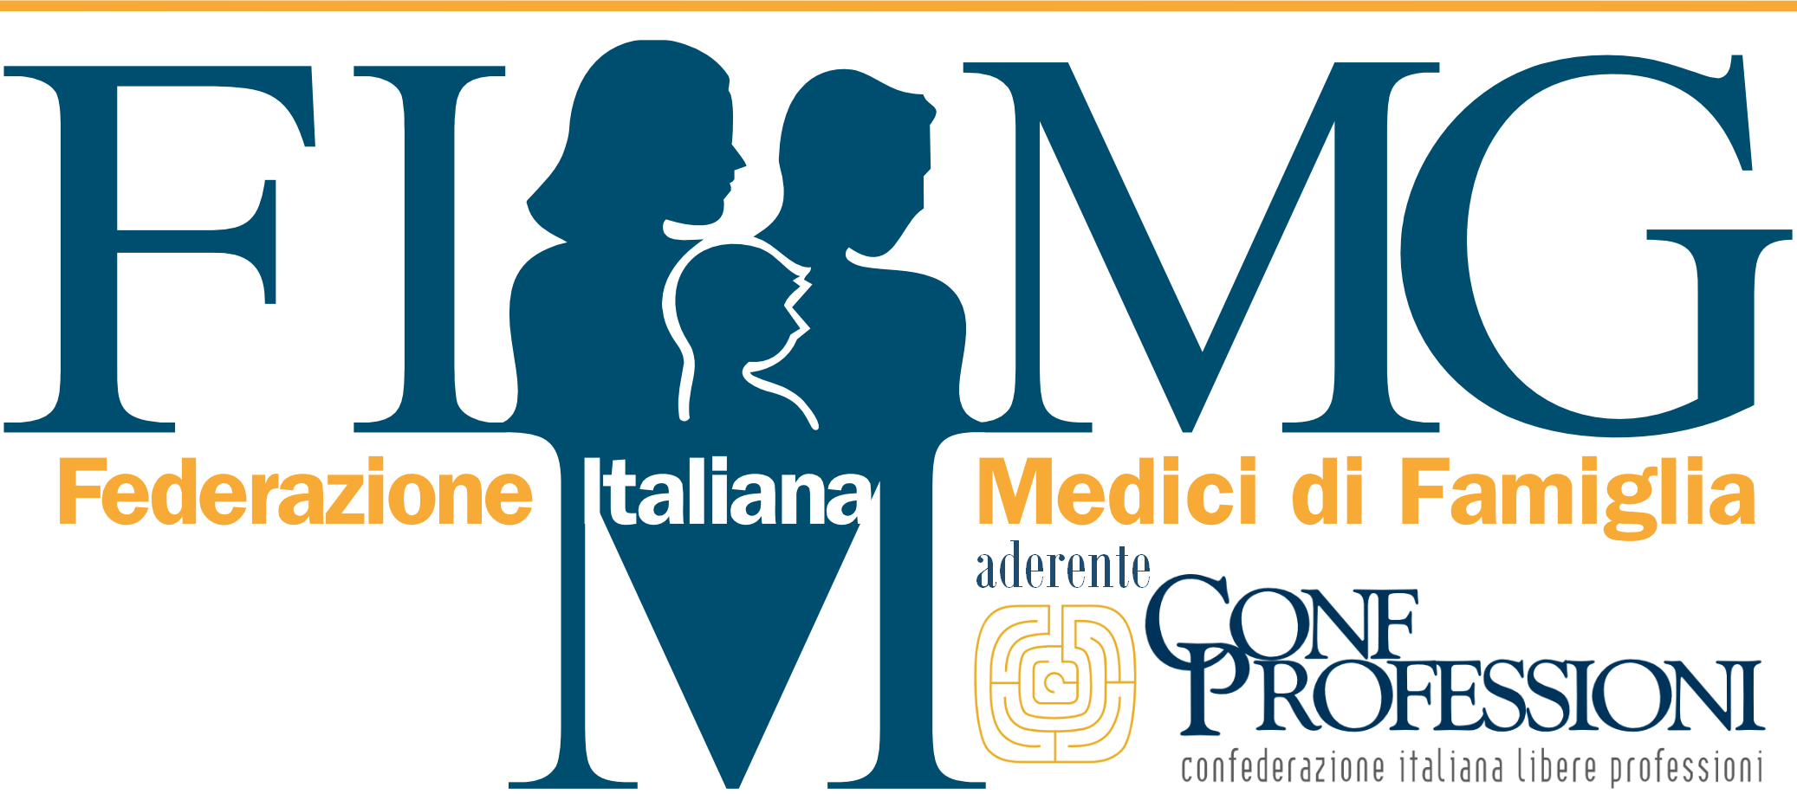 | 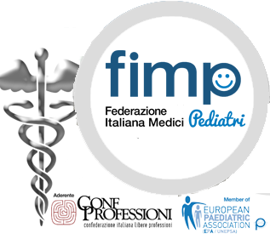 | 

COMUNICATO STAMPA

SANITA’: FIMMG, SUMAI E FIMP: PRONTI ALLO SCIOPERO AD OLTRANZA SE IL DECRETO BALDUZZI DOVESSE SUBIRE GLI STRAVOLGIMENTI SUGGERITI DALLA COMMISSIONE SALUTE DELLE REGIONI

I tre sindacati maggioritari dei medici convenzionati sono uniti e determinati nel contrastare lo stravolgimento da parte delle Regioni del Decreto Balduzzi, ma soprattutto sono determinati nella volontà di riaffermare una visione della sanità territoriale che veda medico e cittadino alleati nella ricerca dei percorsi di salute e non nemici per la ricerca di percorsi di bilancio.

Il documento definito dalla Commissione salute, per quanto riguarda la riforma dell’assistenza territoriale, testimonia l’incapacità delle regioni di formulare, pur nelle legittime autonomie, un progetto comune e coerente di sanità per l’Italia. I conflitti di competenza e di potere prevalgono sui contenuti, messi insieme in modo raffazzonato, come elenco dei desideri particolari di ciascuna regione, senza tenere alcun conto degli effetti devastanti che potrebbero determinare sui livelli e sulla qualità dell’assistenza soprattutto se riferiti alla difesa del diritto alla salute del singolo cittadino. La Commissione ha scritto una brutta pagina della storia delle istituzioni italiane.

Le tre organizzazioni sindacali chiedono al Ministro Balduzzi, al Governo e ai Parlamentari di impedire un simile scempio nell’interesse di tutti i cittadini italiani.

FIMMG, SUMAI e FIMP dichiarano lo stato di agitazione nei confronti delle regioni e sono pronte a proclamare azioni di lotta sindacale di forma diversa, senza escludere, quale estremo rimedio un calendario comune di scioperi.

